

**T.C.**

**BARTIN ÜNİVERSİTESİ**

**FEN FAKÜLTESİ**

**BİLGİSAYAR TEKNOLOJİSİ VE BİLİŞİM SİTEMLERİ**

|  |
| --- |
| **Mobil Fitness Uygulaması Hareket Analizi ve Kullanıcı Geri Bildirimi** |
|  |
| **Hamid KARİMLİ** |
|  |
| **DANIŞMAN**  **PROF. DR. Ramazan YILMAZ** |
|  |

**BARTIN-2025**



**T.C.**

**BARTIN ÜNİVERSİTESİ**

**FEN FAKÜLTESİ**

**BİLGİSAYAR TEKNOLOJİSİ VE BİLİŞİM SİSTEMLERİ**

**Mobil Fitness Uygulaması Hareket Analizi ve Kullanıcı Geri Bildirimi**

**LİSANS**

**Hamid KARİMLİ**

|  |  |  |
| --- | --- | --- |
| Danışman | : | Prof. Dr. Ramazan YILMAZ |
|  |  |  |
|  |  |  |
|  |  |  |
|  |  |  |

**BARTIN-2025**

# KABUL VE ONAY

Hamid KARİMLİ tarafından hazırlanan “Mobil Fitness Uygulaması Hareket Analizi ve Kullanıcı Geri Bildirimi ” başlıklı bu çalışma, 10.01.2025 tarihinde yapılan savunma sınavı sonucunda oy birliği ile başarılı bulunarak jürimiz tarafından LİSANS olarak kabul edilmiştir.

|  |  |  |  |
| --- | --- | --- | --- |
| Başkan | : | Prof. Dr. Ramazan YILMAZ | …………… |
|  |  |  |  |
|  |  |  |  |
|  |  |  |  |
|  |  |  |  |
|  |  |  |  |
|  |  |  |  |
|  |  |  |  |
|  |  |  |  |
|  |  |  |  |
|  |  |  |  |
|  |  |  |  |
|  |  |  |  |

# BEYANNAME

Bartın Üniversitesi Fen Fakültesi tez yazım kılavuzuna göre Prof. Dr. Ramazan YILMAZ danışmanlığında hazırlamış olduğum “Mobil Fitness Uygulaması: Hareket Analizi ve Kullanıcı Geri Bildirimi ” başlıklı Lisans tezimin bilimsel etik değerlere ve kurallara uygun, özgün bir çalışma olduğunu, aksinin tespit edilmesi halinde her türlü yasal yaptırımı kabul edeceğimi beyan ederim.

10.01.2025

Hamid KARİMLİ

# ÖN SÖZ

Bu çalışma, fitness uygulaması geliştirme sürecimde kazandığım deneyimleri ve elde ettiğim sonuçları Bitirme Projesi amacıyla hazırlanmıştır. Bu süreçte emeği geçen herkese ve sağladığı olanaklar için Bartın Üniversitesi’ne teşekkür ederim.

.

Hamid KARİMLİ

# ÖZET

**LİSANS**

**Mobil Fitness Uygulaması Hareket Analizi ve Kullanıcı Geri Bildirimi**

**Hamid KARİMLİ**

**Bartın Üniversitesi**

**FEN FAKÜLTESİ**

**BİLGİSAYAR TEKNOLOJİSİ VE BİLİŞİM SİTEMLERİ**

**Tez Danışmanı: Prof. Dr. Ramazan YILMAZ**

**Bartın-2025, sayfa: 34**

Bu çalışma, kullanıcıların fitness hareketlerini analiz ederek doğru egzersiz yapmalarını teşvik eden bir mobil uygulama geliştirme sürecini ve sonuçlarını kapsamaktadır.

Uygulama, kullanıcıların kamera karşısında yaptıkları hareketleri analiz eden bir yapay zeka modeliyle entegre edilmiştir.

Doğru yapılan hareketlerde ekran üzerinde sayısal bir gösterge artmakta, yanlış yapılan hareketlerde ise bu sayı artmamaktadır. Kullanıcıların başarı oranları, dinamik olarak güncellenen bir istatistik tablosunda görüntülenmektedir.

Uygulama ayrıca diyet planı ve kalori takibi için manuel veri girişine olanak tanımaktadır. Kullanıcılar, günlük tüketimlerini manuel olarak sisteme ekleyebilmekte ve bu veriler hesap sayfasında görüntülenebilmektedir.

Diyet sayfasında, kullanıcılar yemeklerin üzerine tıklayarak detaylı bilgi alabilir ve internet kaynaklarını inceleyebilir.

Kullanıcı kayıt sistemi ile kullanıcılar boy, kilo gibi kişisel verilerini girerek beden kitle indekslerini (BMI) hesaplayabilmektedir. Bu bilgiler kullanıcı profili altında görüntülenmektedir.

Uygulama, **Swift**, **SwiftUI**, **SwiftData**, **FirebaseAuth** ve **QuickPoseAI modelleri** kullanılarak geliştirilmiştir.

QuickPose yapay zeka modeli, hareket analizinde yüksek doğruluk sağlamak amacıyla entegre edilmiştir.

**Anahtar Kelimeler: fitness, mobil uygulama, yapay zeka, kalori takibi, diyet, kullanıcı deneyimi**

# ABSTRACT

**Bachelor degree**

**Mobile Fitness Application: Motion Analysis and User Feedback**

**Hamid KARİMLİ**

**Bartın University**

**Faculty of Science**

**Department of Computer Technology and Information Systems**

**Thesis Advisor: Prof. Dr. Ramazan YILMAZ**

**Bartın-2025, pp: 34**

This study covers the development process and results of a mobile application that analyzes users' fitness movements and encourages them to do correct exercises.

The application is integrated with an artificial intelligence model that analyzes the movements of users in front of the camera.

A numerical indicator on the screen increases when movements are made correctly, while this number does not increase when movements are made incorrectly. Users' success rates are displayed in a dynamically updated statistics table.

The application also allows manual data entry for diet plans and calorie tracking. Users can manually add their daily consumption to the system and this data can be viewed on the account page.

On the diet page, users can click on the meals to get detailed information and review internet resources.

With the user registration system, users can calculate their body mass index (BMI) by entering their personal data such as height and weight. This information is displayed under the user profile.

The application was developed using Swift, SwiftUI, SwiftData, FirebaseAuth and QuickPoseAI models.

The QuickPose artificial intelligence model has been integrated to provide high accuracy in movement analysis.

Keywords: fitness, mobile application, artificial intelligence, calorie tracking, diet, user experience

# 

# İÇİNDEKİLER

KABUL VE ONAY 3

BEYANNAME 4

ÖN SÖZ 5

ÖZET vi

ABSTRACT viii

İÇİNDEKİLER ix

ŞEKİLLER DİZİNİ xii

TABLOLAR DİZİNİ xiii

EKLER DİZİNİ xiv

SİMGELER VE KISALTMALAR DİZİNİ xv

1. GİRİŞ 1

1.1. Uygulama Tanıtımı 1

1.1.1 Amac ve Kapsam 1

1.1.2 Hedefler 1

1.1.3 Swift 2

1.1.4 SwiftUI 3

1.1.5 SwiftData 3

1.1.6 Xcode 4

1.1.7 Quick Pose AI 6

1.1.7.1 Kullanim Alanlari 7

1.1.7.2 Teknik Bilgiler 8

1.1.8 Uygulmanin Aryuzu ve Kullanimi 19

ÖZGEÇMİŞ 42

# ŞEKİLLER DİZİNİ

**Şekil Sayfa**

**No No**

Şekil 1.1: SwiftUI&SwiftData İconu 2

Şekil 1.4: Xcode Arayüzü 3

Şekil 1.5: Tanitim sayfasi 19

Şekil 1.6: Giris ve Kayit ol sayfasi 19

Şekil 1.7: fitness sayfasi 20

Şekil 1.8: Tez dış kapak örneği 23

Şekil 1.9: Yüksek lisans ve doktora tezlerinin cilt sırt kısımları 24

Şekil 2.0: Yüksek lisans ve doktora tezlerinin cilt sırt kısımları 26

# 

# 10. GİRİŞ

## 1.1. Uygulama Tanıtımı

Fitness uygulamamız, kullanıcıların egzersizlerini doğru bir şekilde yapmalarını teşvik etmek ve gelişimlerini takip etmek için tasarlandı. QuickPose AI teknolojisi ile kullanıcıların hareketlerini analiz eder ve egzersizlerin doğru yapıldığını algılayarak otomatik olarak başarı sayısını artırır. Aynı zamanda diyet planları, manuel kalori takibi, BMI hesaplama ve istatistiksel analizlerle kullanıcıların sağlıklı bir yaşam tarzını sürdürmelerine yardımcı olur

### 1.1.1 Amac ve Kapsam

Bu uygulama, bireylerin fitness hedeflerine ulaşmasını kolaylaştırmayı ve sağlıklı bir yaşam tarzını teşvik etmeyi amaçlamaktadır. Hareket analizi yapan QuickPose AI teknolojisi sayesinde doğru şekilde gerçekleştirilen egzersizler algılanır ve bir başarı sayacı ile takip edilir. Ayrıca, diyet planlama, manuel kalori kontrolü ve BMI hesaplama gibi işlevler sunularak kullanıcıların sağlık durumlarını düzenli bir şekilde izlemelerine destek sağlanır.

Bunun yanı sıra, uygulama istatistiksel veri analizi ve dinamik görselleştirme özellikleriyle kullanıcıların performanslarını detaylı bir şekilde takip etmelerine imkan tanır

### 1.1.2 Hedefler

Uygulamanı tam işlevsel Hayle Getirmek Tüm Özeliklerin Hareket sayılarımız artırmak   
Uygulamanın Arayüzünü kullancı dostu , basit ve estetik olmasın sağlamak   
Özellikleri Zenginleştirmek daha ileri özelikler ör antrenman programları önerme

### 1.1.3 Swift

Swift; iOS uygulamaları geliştirmek için Apple tarafından oluşturulmuş güçlü ve kullanıcı dostu bir programlama dilidir Geliştiricilere, her zamankinden daha fazla özgürlük sağlamak için tasarlandı. Swift, kullanımı kolay ve açık kaynaklı bir dil. Bu yüzden, bir fikri olan herkes, şimdi inanılmaz şeyler yaratabilir.

### 1.1.4 SwiftUI

SwiftUI, Apple tarafından 2019'da tanıtılan, iOS için kullanıcı arayüzleri oluşturmayı kolaylaştıran bir framework'tür. SwiftUI, Swift programlama dili kullanılarak geliştirilmiştir ve modern, basit, deklaratif bir yapı sunar.

### 1.1.5 SwiftData&SwiftData

Bu görsel, **SwiftUI** (sol) ve **SwiftData** (sağ) framework'lerinin birbiriyle uyumlu çalıştığını temsil etmektedir.

Kullanıcı arayüzlerini hızlı ve kolay bir şekilde oluşturmak için kullanılır.

Veritabanı işlemleri için modern, basit bir çözüm sunar ve SwiftUI ile doğrudan entegredir.

### grafik, simge, sembol, logo içeren bir resim Açıklama otomatik olarak oluşturuldu

Şekil 1.1: SwıftUI & SwiftData Iconu

### 1.1.6 Xcode

1.**Gelişmiş Kod Düzenleyici**

Xcode, gelişmiş bir kod düzenleyiciye sahiptir. Otomatik kod tamamlama ve gerçek zamanlı hata tespiti özellikleri sayesinde kodlama süreçlerini hızlandırır. Swift, Objective-C, C ve C++ gibi birçok programlama dilini destekler ve geliştiricilere geniş bir esneklik sunar.

2. **Simülatör Desteği**

Xcode’un simülatör özelliği sayesinde geliştiriciler, iOS, macOS, watchOS ve tvOS uygulamalarını fiziksel cihaz kullanmadan test edebilir. Uygulamaların sanal cihazlar üzerindeki performansı ve davranışları kolayca analiz edilebilir.

3. **Arayüz Tasarım Araçları**

Xcode, kullanıcı arayüzü tasarımı için sürükle-bırak yöntemiyle çalışan Interface Builder’ı sunar. Storyboard üzerinde görsel düzenlemeler yapmak, SwiftUI ile dinamik ve modern arayüzler oluşturmak oldukça basittir.

4. **Swift Playgrounds ve Versiyon Kontrolü**

Yeni başlayanlar için Swift Playgrounds, Swift programlama dilini öğrenmek ve denemeler yapmak için ideal bir ortam sunar. Ayrıca, Xcode’un Git gibi versiyon kontrol sistemleriyle entegrasyonu, ekip çalışmasını kolaylaştırır ve projelerin düzenli bir şekilde yönetilmesine olanak tanır.

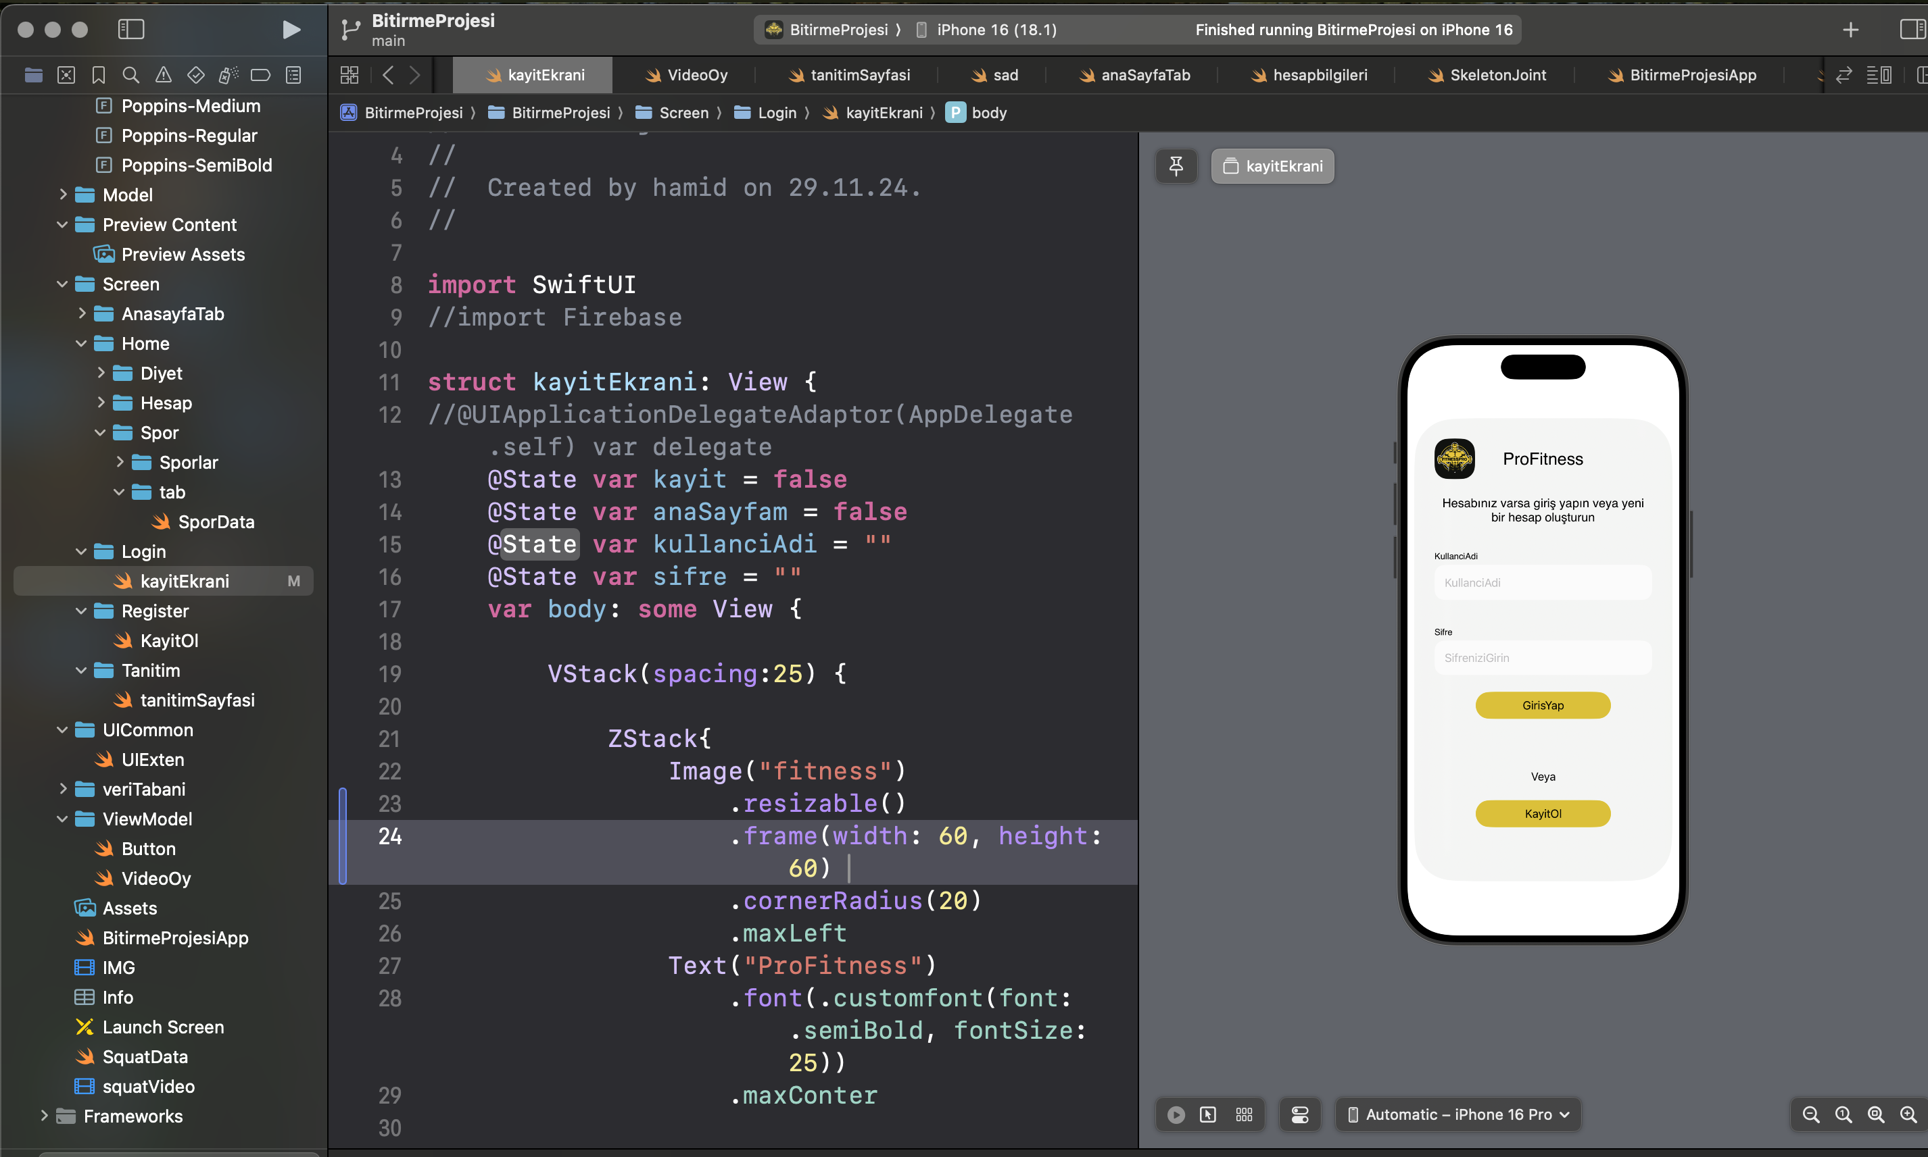

Şekil 1.4: Xcode Arayüzü

### 1.1.7 QuickPoseAi

QuickPose kendi modellerin geliştirerek kullanarak poz tahmini yapar insan vücudundan eklem algiyarak analiz etmek için özel olarak gelistirilmisdir

Baktigimiz zaman bir cok projeler de ve yurtdisinda bu benzeri yapilmis uygulamar var ve geliştirilmek den olan uygulamar genelikler arastirdigim zaman

#### 1.1.7.1 Kullanilan Teknolojiler

### 1.1.8 Uygulama Aryuzu ve Kullanimi

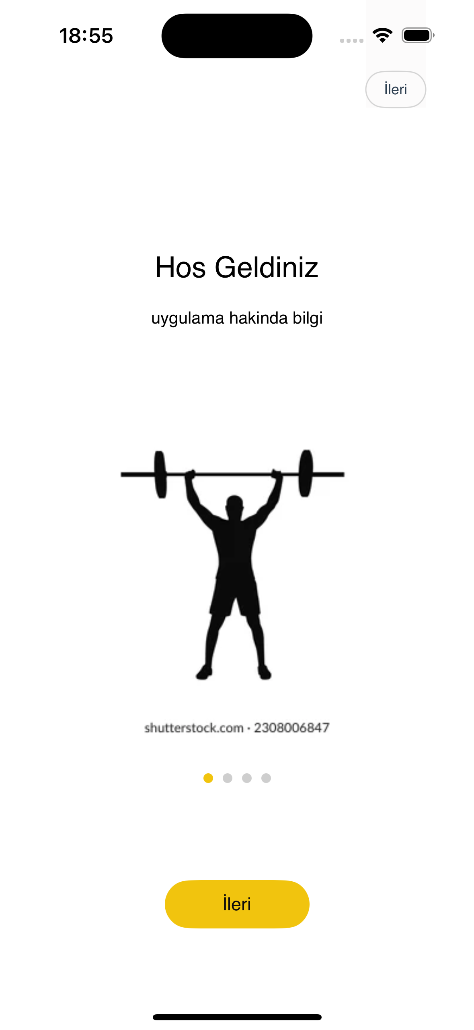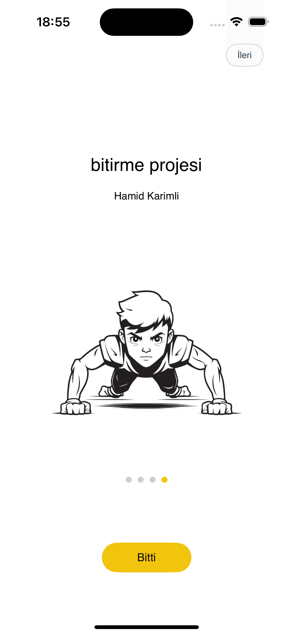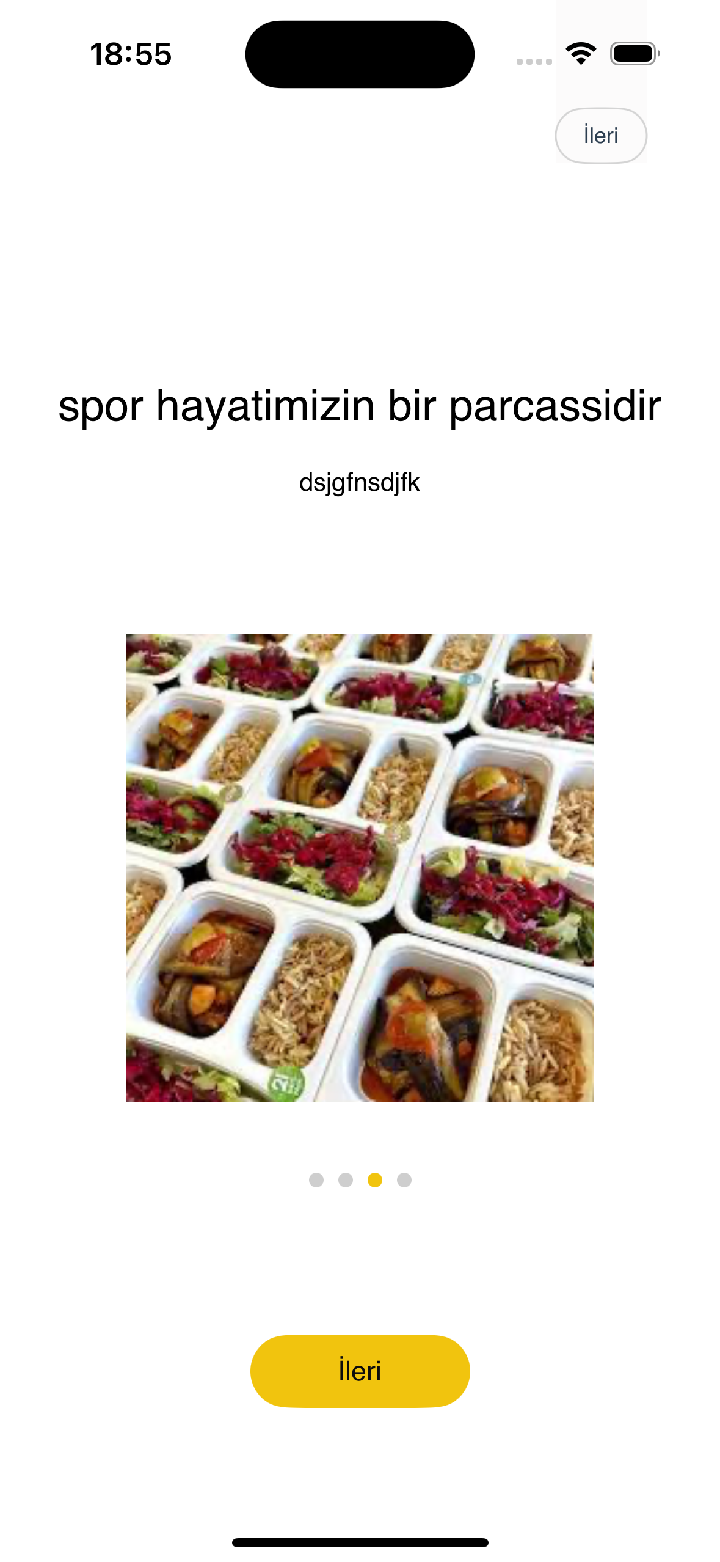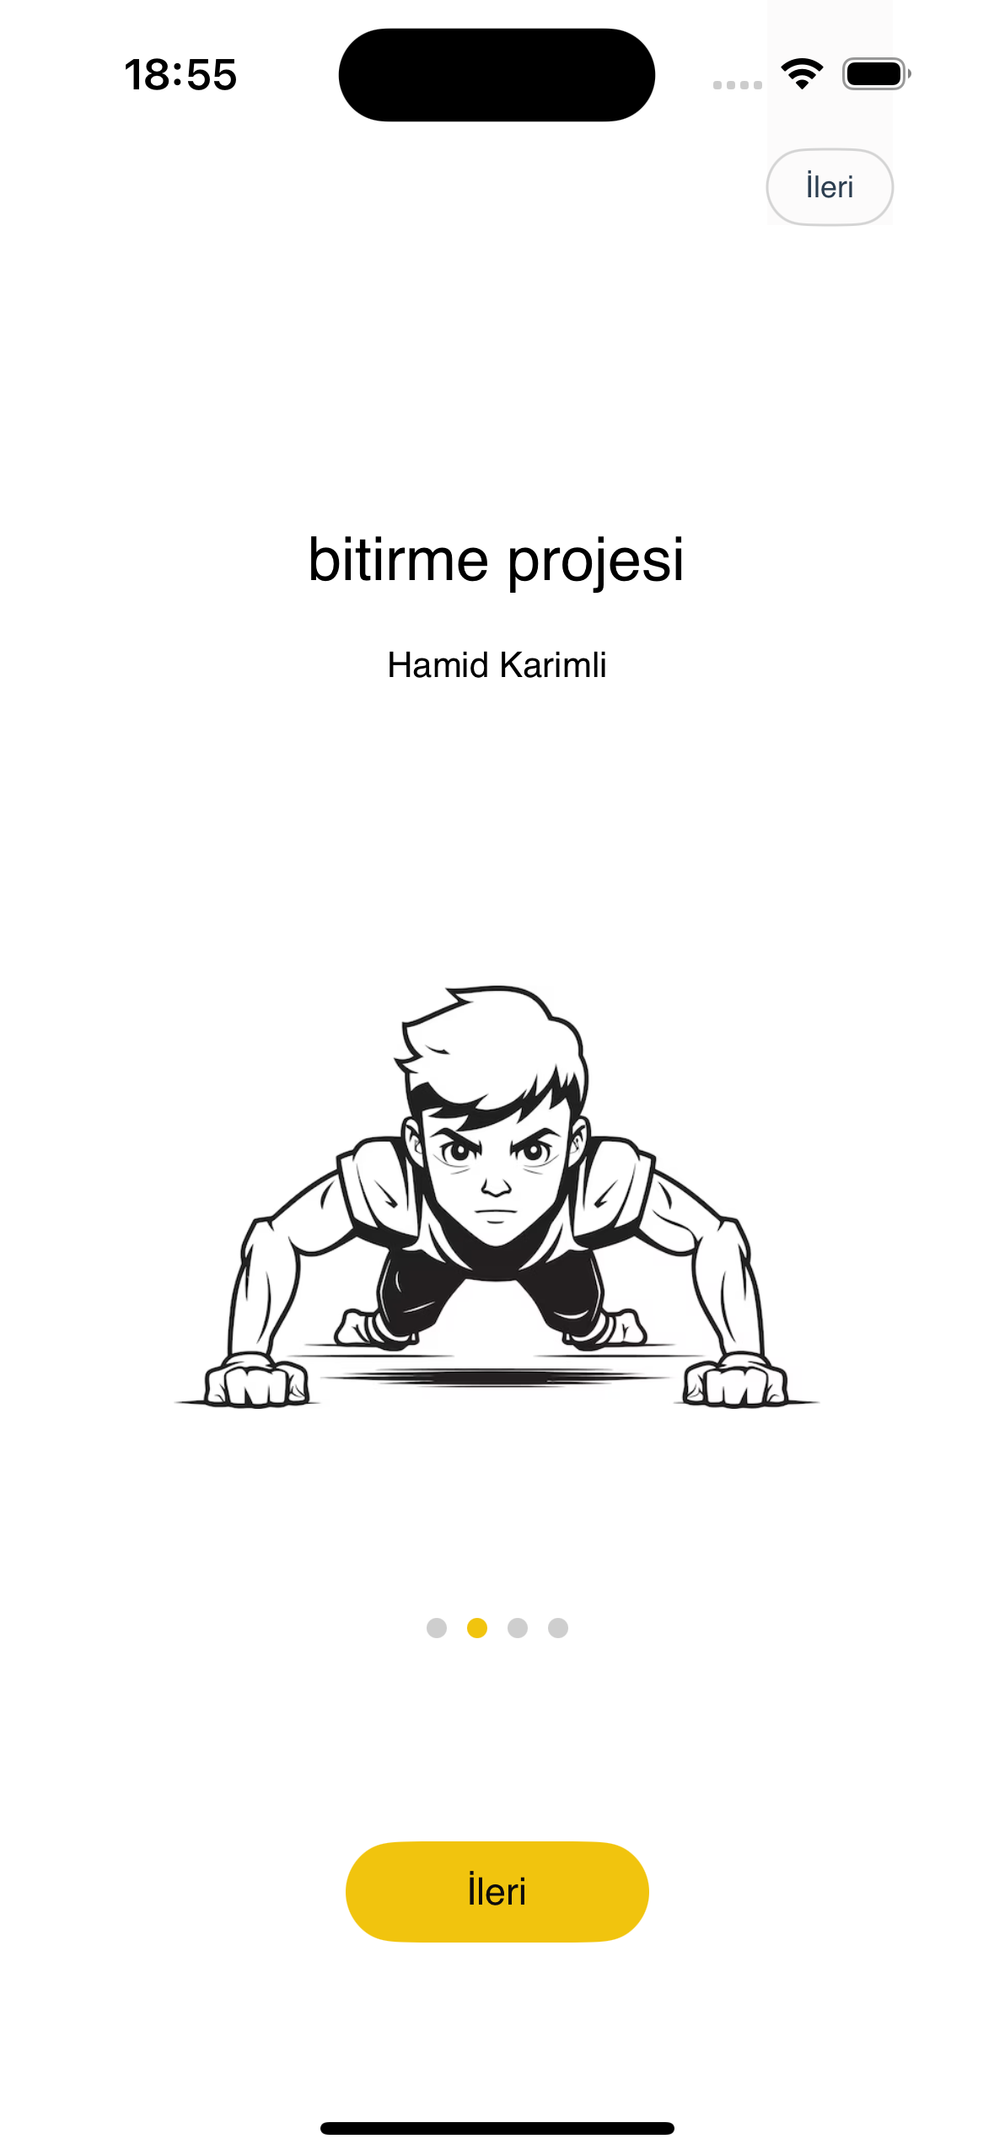

Şekil 1.5: Tanitim sayfasi

Bizim 4 tane tanıtım sayfamız genelikle uygulama her bir sayfası hakında biligi verecek uygulamamız içerisinde 4 tane tab sayfalarımız her biri hakkında kullanım hakkında bilgi olacak tahnitim sayfamızda yana kaydiralakda ireliye gide bilersen ve ust kisimdaki ireli tiklayarak son sayfa gide bilirsiniz ve bitti değerek kayit ol giriş ol sayfasina yonlendiriliyosunuz

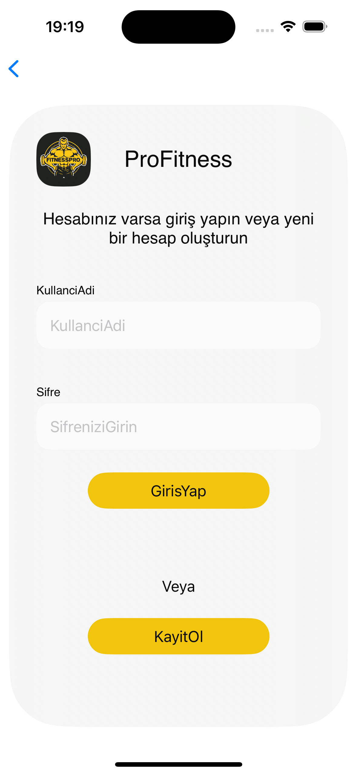 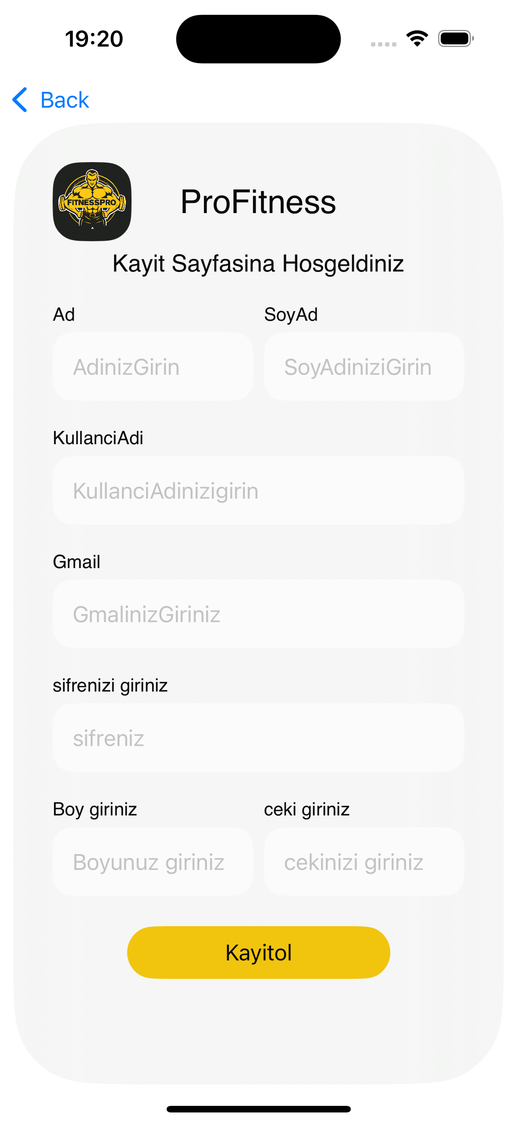

Şekil 1.6: Giriş ve kayit Ol sayfasi

Eğer kullanıcın hesap varsan kullanıcı adi ve şifresin yazarak hesap giriş yapabilir daha once kayit olmadınsa kayıt sayfasına giderek istenen bilgileri girerek kayit olup ana sayfa geçiş yapa bilir kullanıcıdan boy kilo isteyerek hesaplayıp her kullanıcıya özel olarak hesap sayfasında beden kitle endeksin gösterecek

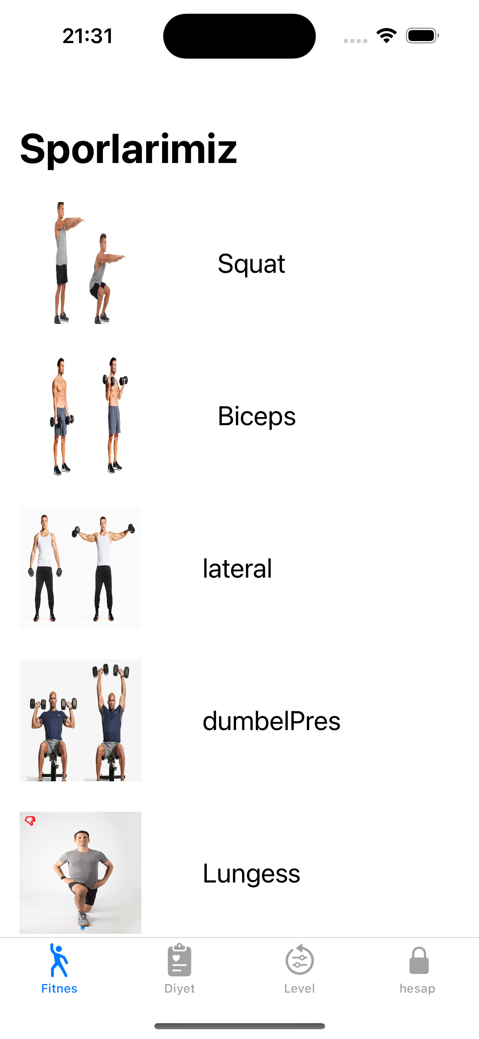

Şekil 1.7: fitness sayfasi

Uygulamamızın anasayfaları arasın fitness sayfamız 6 tane spor hareketlerimiz var ve hepsi için ayrılık bilgilendirici metin ve video olarak hepsine olar sayfalar tasarlandı ve işlevsel hayle getiril di

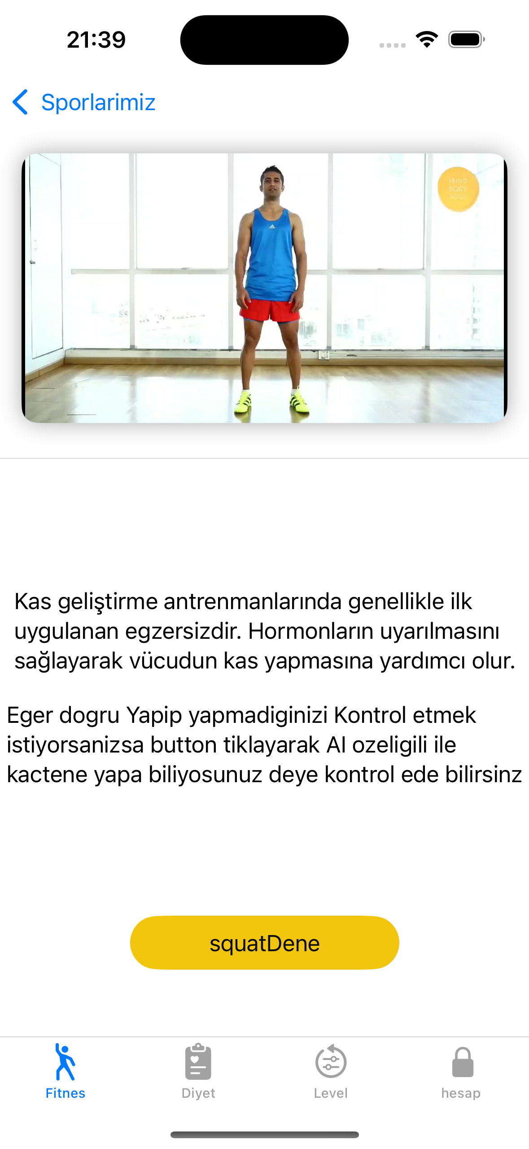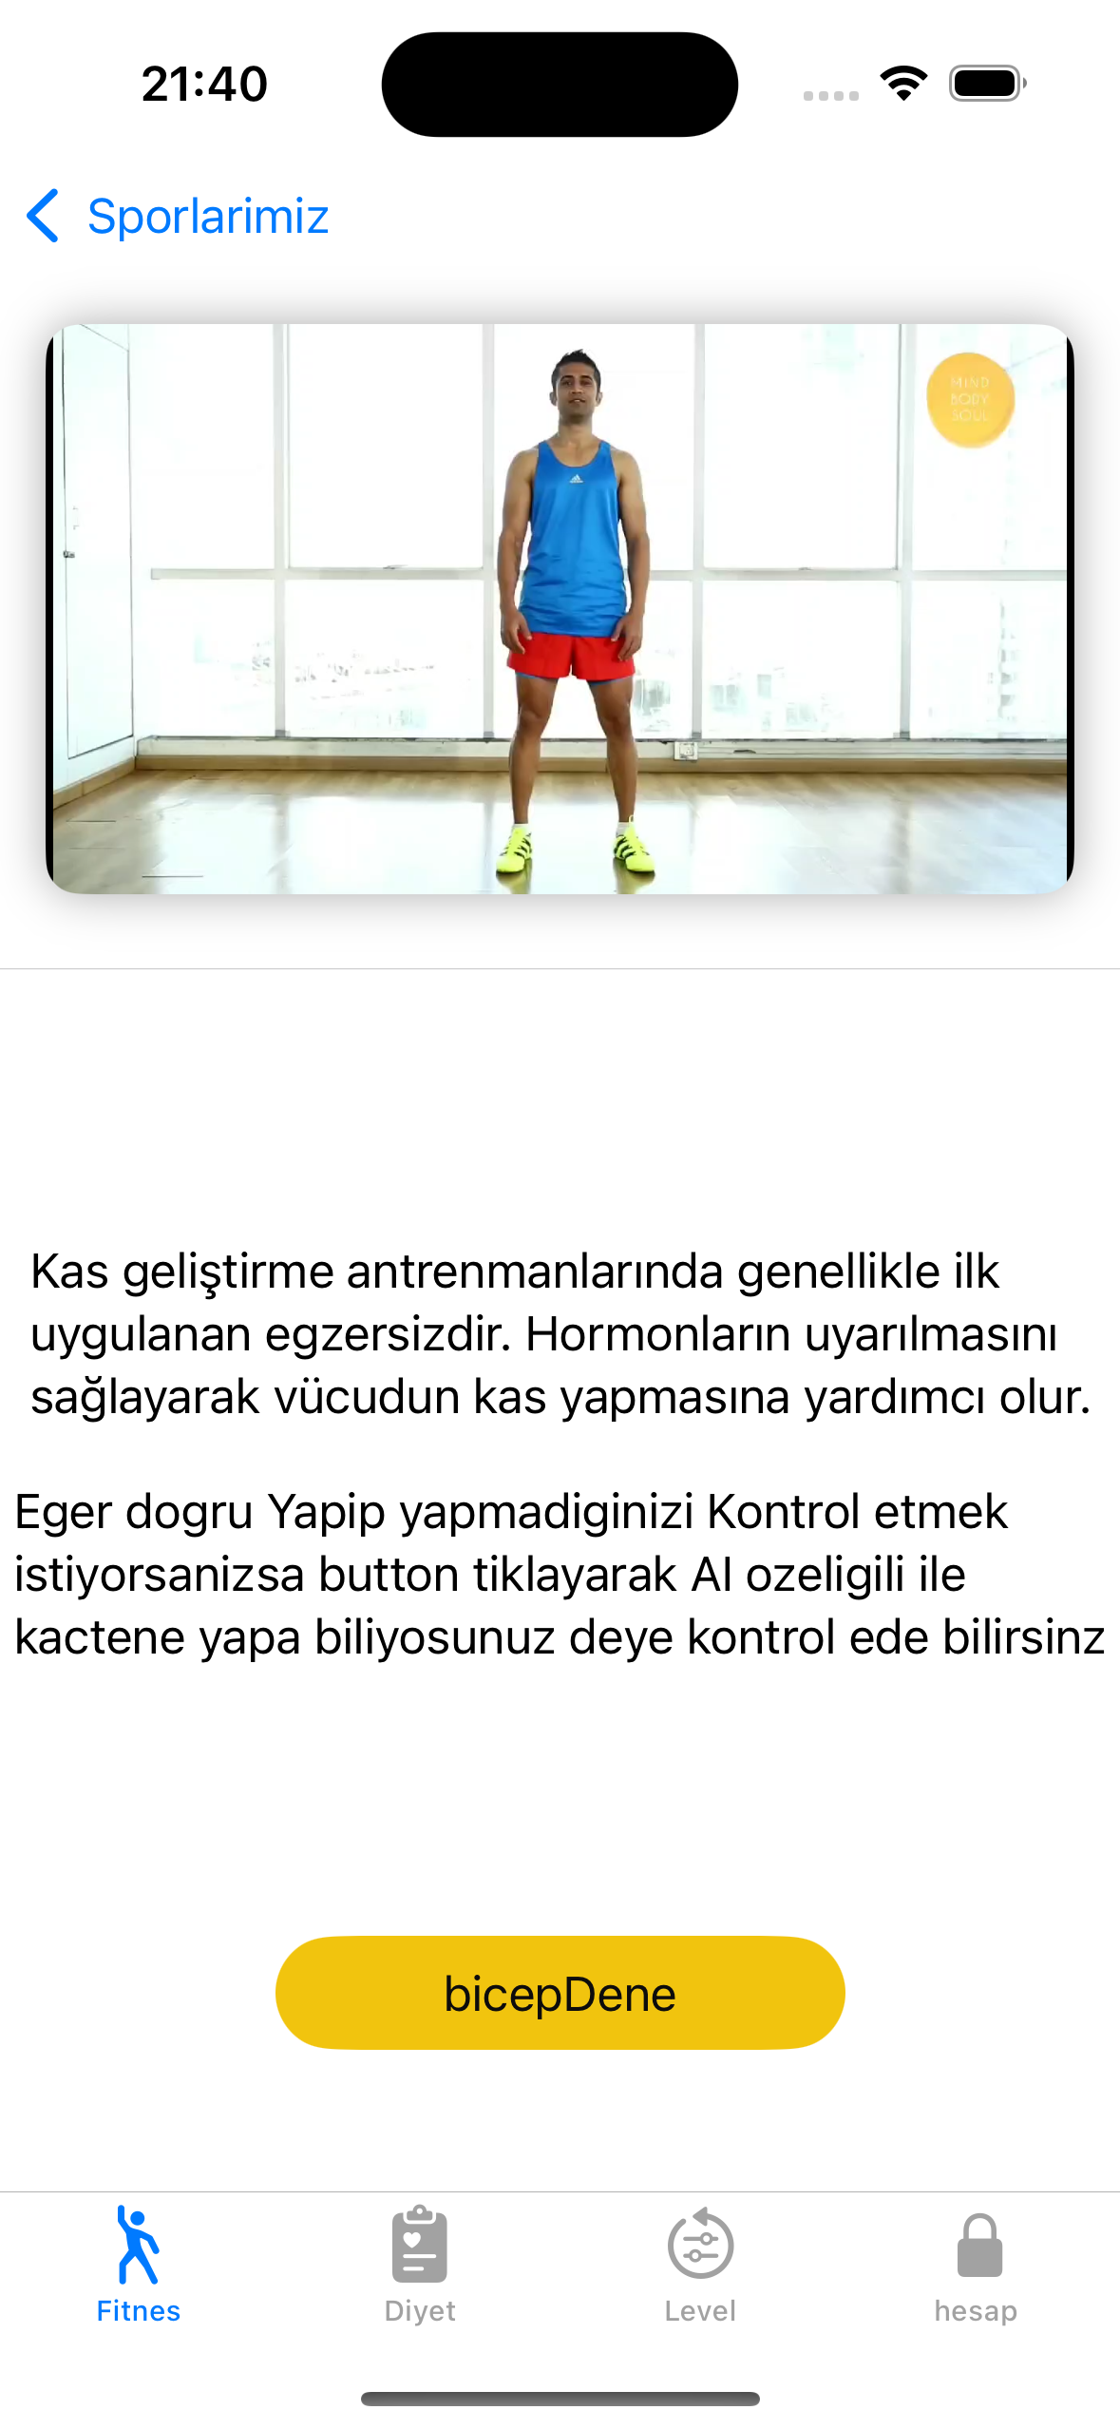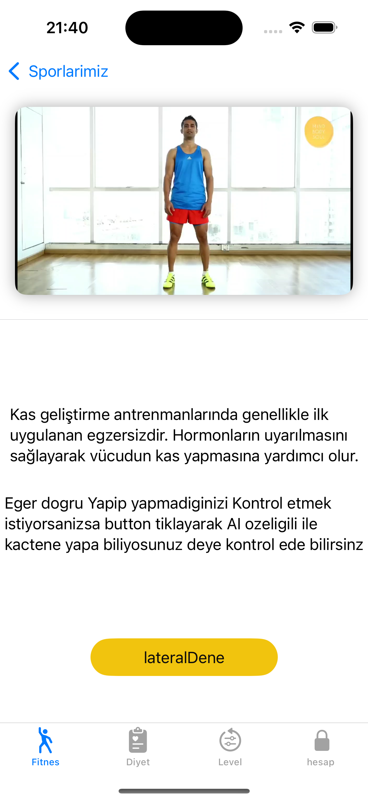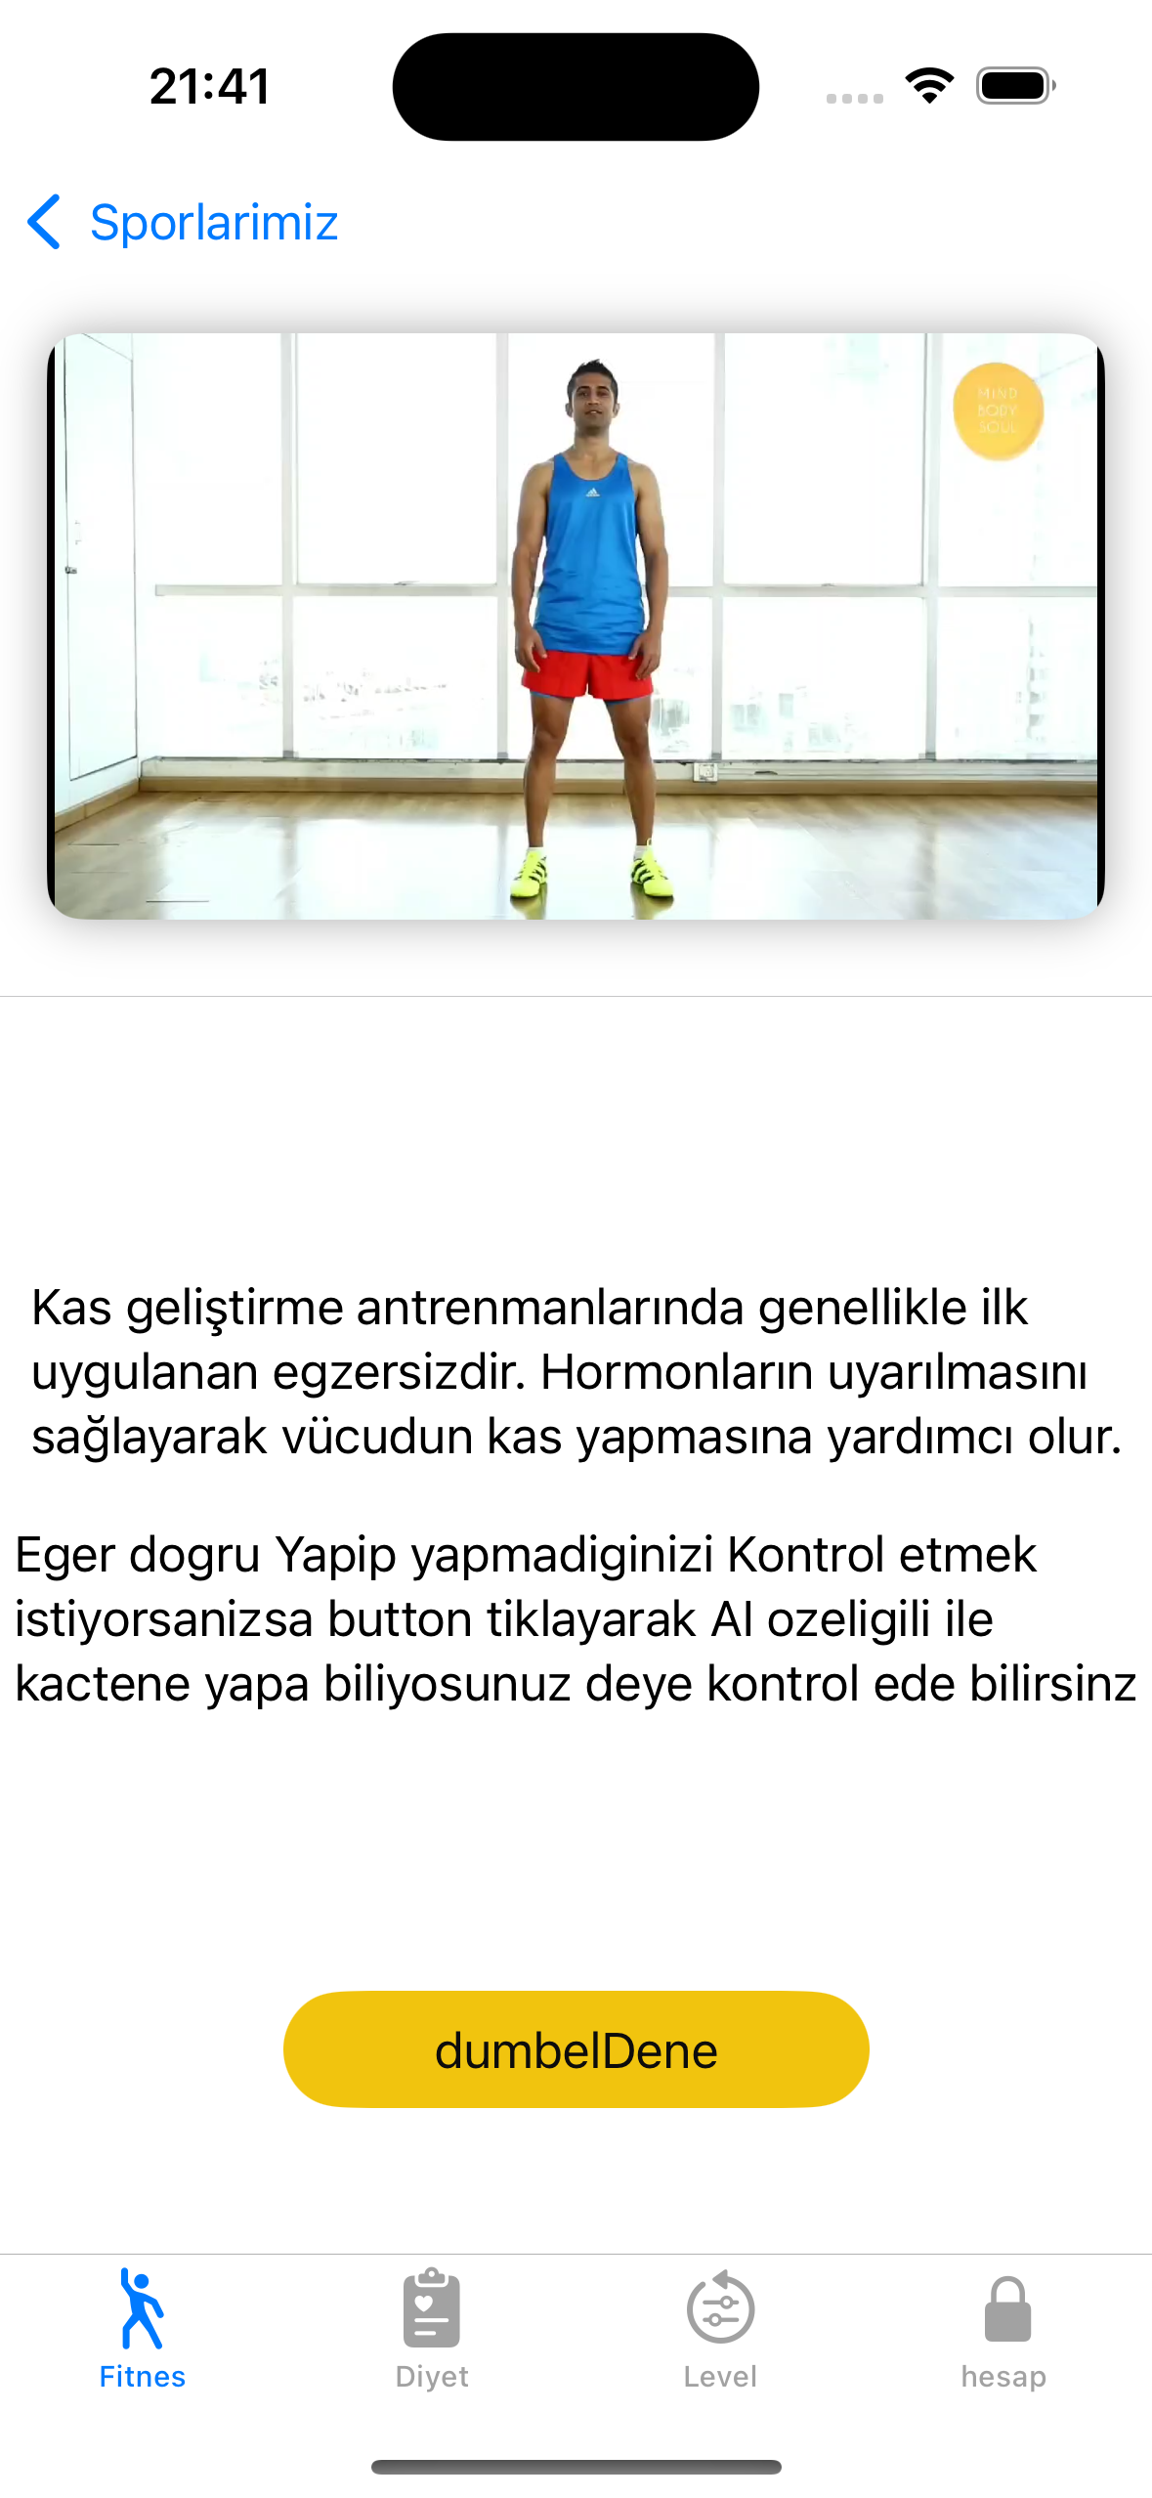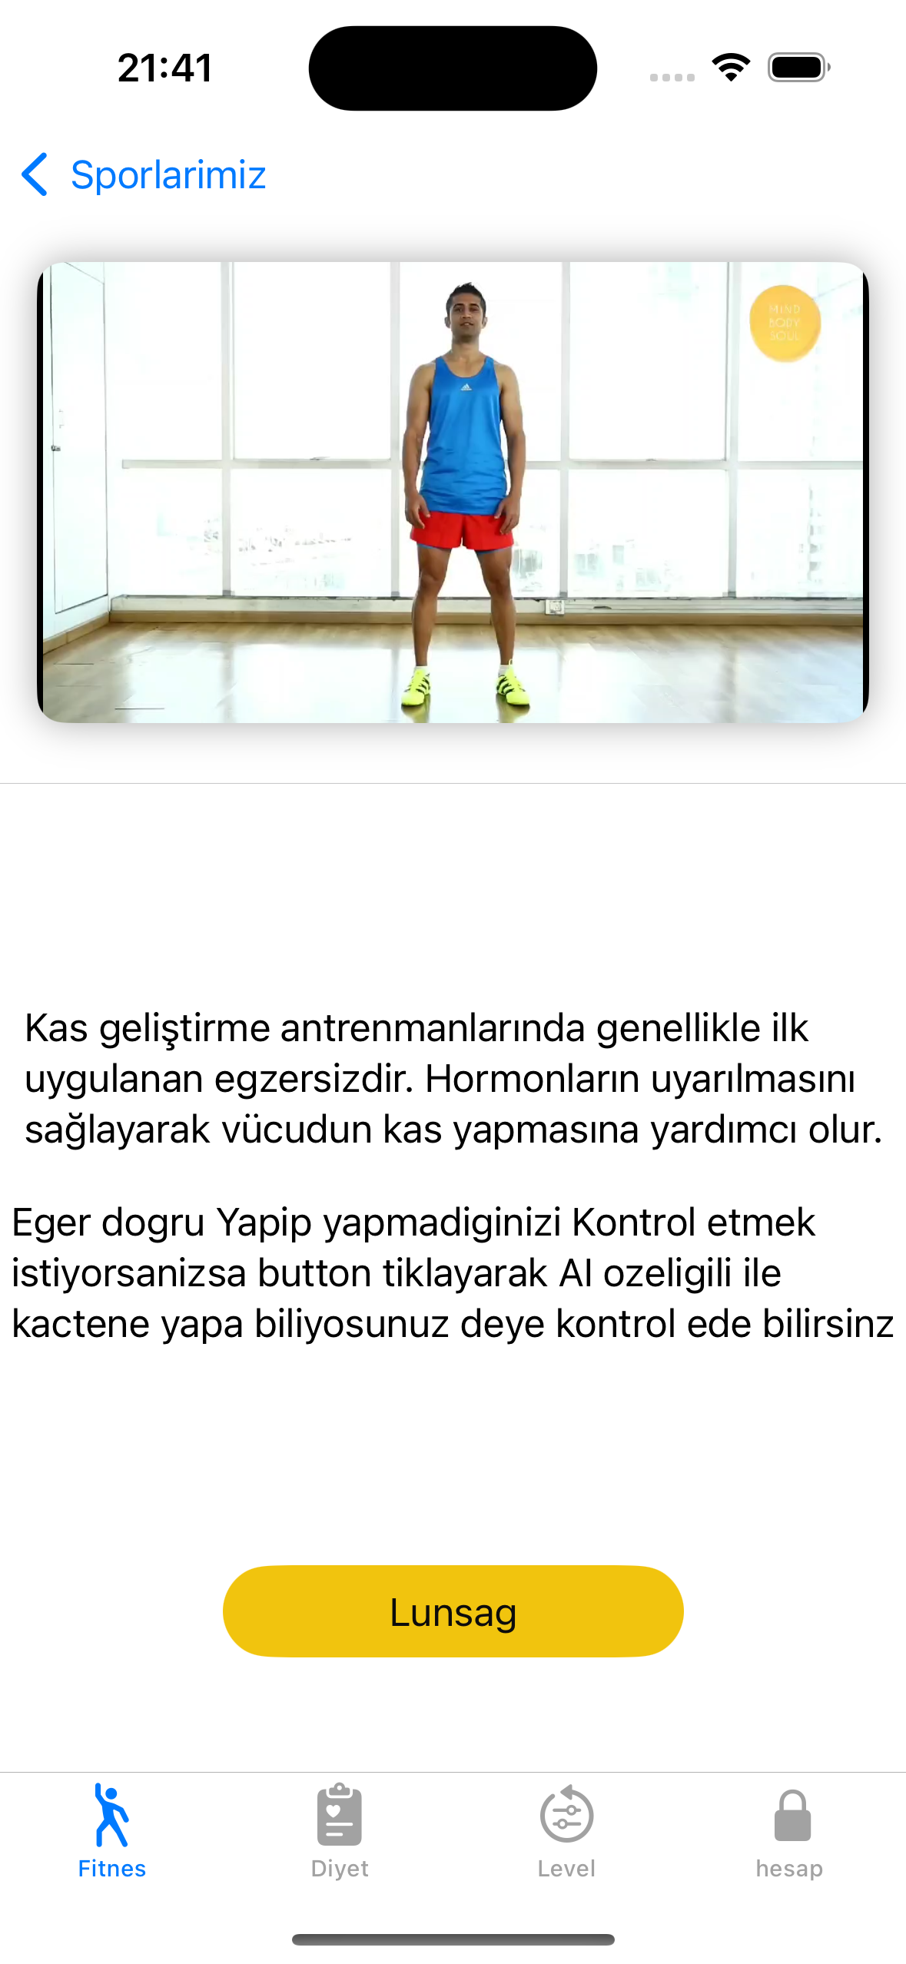

Şekil 1.9: fitness hareketlerin sayfası

Her spor sayfa için farklı farklı sayfalar tasarlandı projenin bitimden her hareketin kendisi hakkında bilgi olacak şuan demo haylidir bu arayüz genel olarak sayfada bitene video olacak hangi hareketin yapıldığında dair bitene metin olacak bilgilendirme amacıyla ve butona tıklandığında zaman ön kamere açılacak kullanıcının kactene doğru hareket yaptığını algılayarak ekran sayı olarak gösterecek

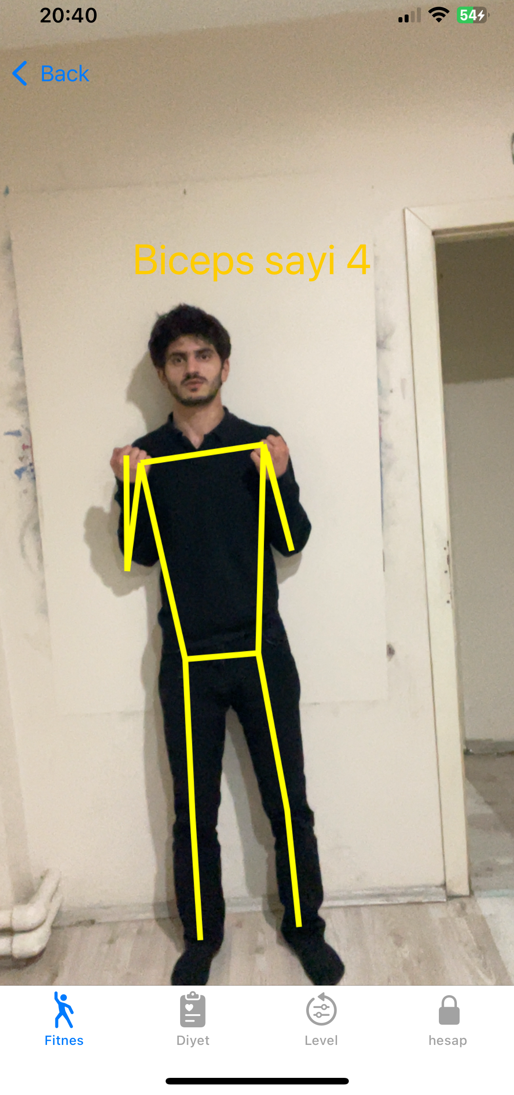 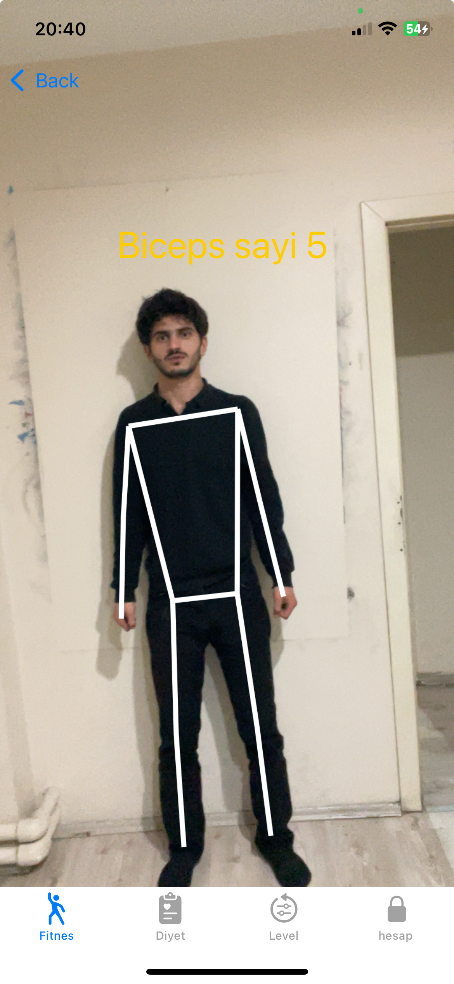

Şekil 1.9: hareket sayfası

Tüm hareketlerimiz için böyle ekranımız var her hareket için başka modeller kullanılıyor QuickPoseAI geliştirdiği modeller kullanılarak çalıştırılıyor doğru. yapıldılsa beyaz sarı olacak hareket bitimin ise sayı olarak artacak

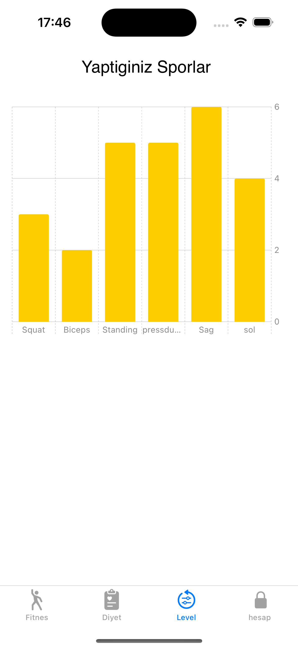

Sekil 2.2: hareketleri dinamik tablo sayılarını gösterecek

Her hareketimizi dogru sayısını alıp swiftdata kayıt ederek gercek zamanlı olarak gösterecek

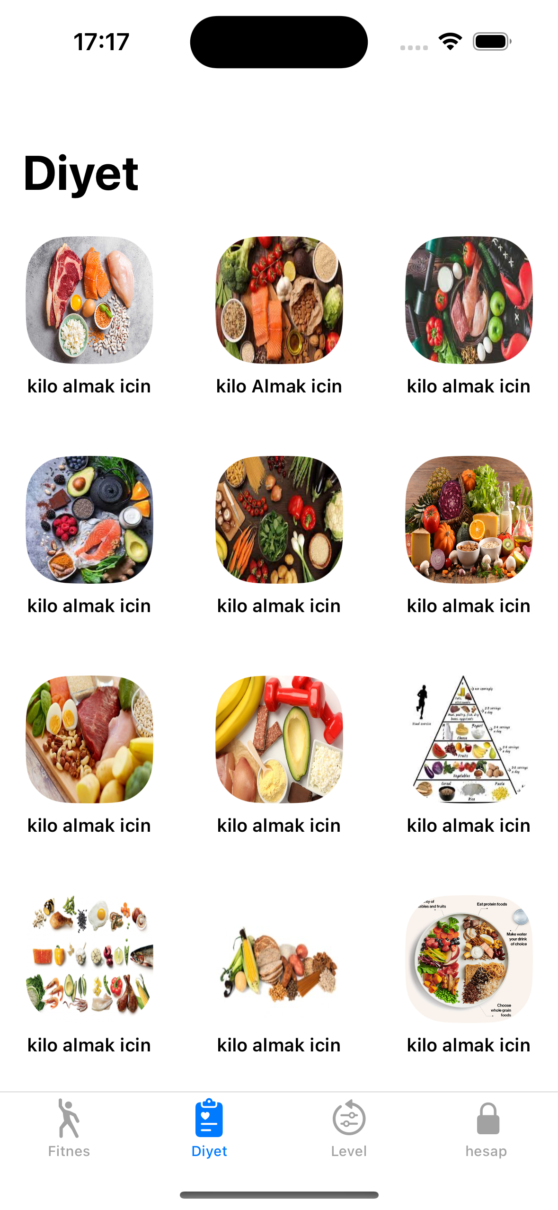 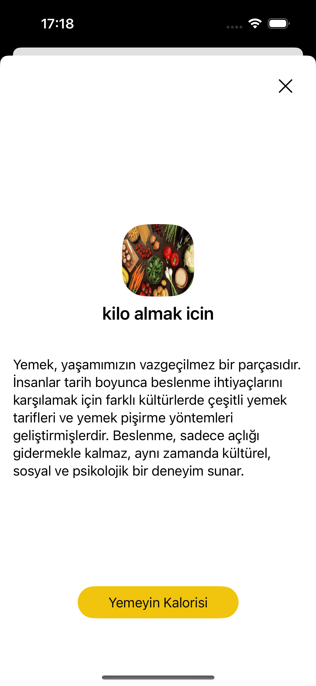

Sekil 2.1: Diyet sayfası

Suanlık diyet sayfamız bu şekildedir geliştirme yapalı çak ve hafta lık olarak kullanıcıya özel tarif oluşturulacak istese kilo almak veya daha sağlıklı kas kütlesin

Tanıtım sayfamızın Kodu

**import** SwiftUI

**struct** tanitimSayfasi: View {

@State **var** kayitEkran = **false**

@State **private** **var** selectPage = 0

@State **var** pageArr: [[String: String]] = [

[

"title": "Hos Geldiniz",

"subtitle": "uygulama hakinda bilgi",

"image": "image1"

],

[

"title": "bitirme projesi",

"subtitle": "Hamid Karimli",

"image": "image2"

],

[

"title": "spor hayatimizin bir parcassidir",

"subtitle": "dsjgfnsdjfk",

"image": "image3"

],

[

"title": "bitirme projesi",

"subtitle": "Hamid Karimli",

"image": "image2"

]

]

**var** body: **some** View {

ZStack(alignment: .center) {

// TabView sayfalari kaydirarak gezebilmesi icin

TabView(selection: $selectPage.animation()) {

ForEach(0 ..< pageArr.count, id: \.**self**) { index **in**

**let** iObj = pageArr[index]

VStack {

Spacer()

Text(iObj["title"] ?? "")

.multilineTextAlignment(.center)

.font(.customfont(font: .Bold, fontSize: 24))

.bottom15

Text(iObj["subtitle"] ?? "")

.multilineTextAlignment(.center)

.font(.customfont(font: .light,

fontSize: 14))

HStack{

Image(iObj["image"] ?? "")

.resizable()

.scaledToFit()

.frame(width: .widthPer(per: 0.65))

}

.frame(width: .screenWidth, height: .screenWidth, alignment: .center)

Spacer()

}

}

}

.tabViewStyle(PageTabViewStyle(indexDisplayMode: .never))

// Sayfa göstergesi (pagination)

VStack {

Spacer()

HStack(spacing: 8) {

ForEach(0 ..< pageArr.count, id: \.**self**) { index **in**

Capsule()

.fill(selectPage == index ? Color.primaryApp : Color.inActive)

.frame(width: 8, height: 8)

}

}

.padding(.bottom, .heightPer(per: 0.2))

}

// Top and Bottom Navigation Buttons

VStack {

HStack {

Spacer()

Button(action: {

// Skip Action

selectPage = pageArr.count - 1

}, label: {

Text("İleri")

.font(.customfont(font: .light, fontSize: 12))

.padding(.horizontal, 15)

.padding(.vertical, 8)

})

.foregroundColor(.secondaryText)

.background(Color.txtBg)

.overlay(

RoundedRectangle(cornerRadius: 25.0)

.stroke(Color.board, lineWidth: 1)

)

}

.padding(.horizontal, 20)

Spacer()

Button(action: {

// İleri butonu

**if** selectPage < pageArr.count - 1 {

selectPage += 1

} **else** {

kayitEkran = **true**

}

}, label: {

Text(selectPage == pageArr.count - 1 ? "Bitti" : "İleri")

.font(.customfont(font: .light, fontSize: 15))

.padding(.horizontal, 15)

})

.foregroundColor(.btPrimaryApp)

.frame(width: 120, height: 40)

.background(Color.primaryApp)

.cornerRadius(25)

.padding(.bottom, .bottomInsets + 16)

}

}

.padding(.horizontal, 20)

.navigationTitle("")

.navigationBarBackButtonHidden(**true**)

.navigationBarHidden(**true**)

.bgNavlink(content: kayitEkrani(), isAction: $kayitEkran)

}

}

#Preview {

NavigationView{

tanitimSayfasi()

}

}

Hareketlerin olduğu sayfanın kodları

**import** SwiftUI

**struct** spor: View {

**let** columns = [

GridItem(.flexible())

]

**var** body: **some** View {

NavigationView {

ScrollView {

LazyVGrid(columns: columns, spacing: 25) {

NavigationLink(destination: Squatvid()) {

HStack(spacing: 50) {

Image("squat")

.resizable()

.frame(width: 110, height: 100)

Text("Squat ")

.font(.title2)

.foregroundColor(.black)

}

.maxLeft

}

NavigationLink(destination: Bicepvid()) {

HStack(spacing: 50 ) {

Image("bicep")

.resizable()

.frame(width: 110, height: 100)

Text("Biceps ")

.font(.title2)

.foregroundColor(.black)

}

.maxLeft

}

NavigationLink(destination: Standingvid()) {

HStack(spacing: 50) {

Image("lateral")

.resizable()

.frame(width: 100, height: 100)

Text("lateral")

.font(.title2)

.foregroundColor(.black)

}

.maxLeft

}

NavigationLink(destination: Pressvid()) {

HStack(spacing: 50) {

Image("dumbel")

.resizable()

.frame(width: 100, height: 100)

Text("dumbelPres")

.font(.title2)

.foregroundColor(.black)

}

.maxLeft

}

NavigationLink(destination: Lsagvid()) {

HStack(spacing: 50) {

Image("sag")

.resizable()

.frame(width: 100, height: 100)

Text("Lungess")

.font(.title2)

.foregroundColor(.black)

}

.maxLeft

}

NavigationLink(destination: Lsolvid()) {

HStack(spacing: 50) {

Image("sol")

.resizable()

.frame(width: 100, height: 100)

Text("Lungess")

.font(.title2)

.foregroundColor(.black)

}.maxLeft

.cornerRadius(10)

}

}

.padding()

}

.navigationTitle("Sporlarimiz")

}.navHide

}

}

#Preview {

spor()

}

Biceps yaptığımız sayfanın Quıckpose AI modelini kullanmak icin yazılan kodlar

//

// File.swift

// BitirmeProjesi

//

// Created by hamid on 01.12.24.

**import** SwiftUI

**import** QuickPoseCore

**import** QuickPoseSwiftUI

**struct** BicepsView: View {

@State **private** **var** feedbackText: String? = **nil**

@State **var** overlayImag: UIImage?

@State **private** **var** counter = QuickPoseThresholdCounter()

@State **var** scale = 1.0

**var** body: **some** View {

GeometryReader { geometry **in**

ZStack{

QuickPoseCameraView(useFrontCamera: **true**, delegate: QuickPoseManager.shared)

QuickPoseOverlayView(overlayImage: $overlayImag)

}

.frame(width: geometry.size.width)

.edgesIgnoringSafeArea(.all)

.overlay(alignment: .top) {

**if** **let** feedbackText = feedbackText {

Text(feedbackText)

.foregroundColor(Color.yellow).font(.system(size: 32))

.padding(100)

.scaleEffect(scale)

}

}

.onAppear{

**let** greenHighlightStyle = QuickPose.Style(conditionalColors: [QuickPose.Style.ConditionalColor(min: 0.4, max: **nil**, color: UIColor.yellow)])

QuickPoseManager.shared.start(features: [.fitness(.bicepCurls,style: greenHighlightStyle)],

onFrame: { status, image, features, feedback, landmarks **in**

overlayImag = image

**if** **let** result = features.values.first {

**let** counterState = counter.count(result.value)

feedbackText = ("Biceps sayi \(counterState.count) ")

}

})

}.onDisappear{

QuickPoseManager.shared.stop()

}

}

}

}

Diyet sayfamızın Kodları

//

// Diyet.swift

// BitirmeProjesi

//

// Created by hamid on 17.12.24.

//

**import** SwiftUI

**struct** Diyet: View {

@StateObject **var** viewModel = FrameworkGridViewModel()

**let** columns: [GridItem] = [GridItem(.flexible()),

GridItem(.flexible()),

GridItem(.flexible())]

**var** body: **some** View {

NavigationView{

ScrollView{

LazyVGrid(columns: columns) {

ForEach(MockData.frameworks){ framework **in**

FrameworkTitleView(framework: framework)

.onTapGesture{

viewModel.selecedFramework = framework

}

}

}

}

.navigationTitle("Diyet")

.sheet(isPresented: $viewModel.isShowingDetailView) {

FramworkDetailView(framework: viewModel.selecedFramework!,

isShowingDetailView: $viewModel.isShowingDetailView)

}

}

}

}

#Preview {

Diyet()

}

**struct** FrameworkTitleView: View {

**let** framework: Framework

**var** body: **some** View {

VStack{

Image( framework.imageName)

.resizable()

.frame(width: 90,height: 90)

.cornerRadius( 30)

Text(framework.name)

.font(.title2)

.fontWeight(.semibold)

.scaledToFit()

.minimumScaleFactor(0.5)

}

.padding()

}

}

# 

# KAYNAKLAR

1) https://www.apple.com/tr/swift/

2) <https://quickpose.ai/our_services/fitness/>

3) https://www.avanderlee.com/swift-charts/bar-chart-creation-using-swift-charts/

4) <https://developer.apple.com/xcode/swiftdata/>

5) <https://www.avanderlee.com/swiftui/mvvm-architectural-coding-pattern-to-structure-views/>

6) <https://firebase.google.com/docs/auth?hl=tr>

7) <https://www.youtube.com/watch?v=FSFB2CcV9iA&list=PLwvDm4Vfkdphl8ly0oi0aHx0v2B7UvDK0>

8) <https://www.youtube.com/watch?v=b1oC7sLIgpI&t=9395s>

9) <https://developer.apple.com/augmented-reality/realitykit/>

# ÖZGEÇMİŞ

|  |  |  |
| --- | --- | --- |
| **Kişisel Bilgiler** |  |  |
| Adı Soyadı | : | Hamid Karimli |
| Doğum Yeri ve Tarihi | : | Azerbaycan 23.06.2002 |
|  |  |  |
|  |  |  |
| **Eğitim Durumu** |  |  |
| Lisans Öğrenimi | : |  |
| Yüksek Lisans Öğrenimi | : |  |
| Bildiği Yabancı Diller | : |  |
| Bilimsel Faaliyet/Yayınlar | : |  |
| Aldığı Ödüller | : |  |
|  |  |  |
|  |  |  |
| **İş Deneyimi** |  |  |
| Stajlar | : |  |
| Projeler ve Kurs Belgeleri | : |  |
| Çalıştığı Kurumlar | : |  |
|  |  |  |
|  |  |  |
| **İletişim** |  |  |
| E-Posta Adresi | : | karimlihamid4@gmail.com |
|  |  |  |
| **Tarih** | : | …/…/20... (Tez Savunma Tarihi) |